**UCS1712 – GRAPHICS AND MULTIMEDIA LAB**

**Lab Exercise 6: 2D Composite Transformations and Windowing in C++ using OpenGL**

**Part A:**

**Code:**

#include<gl/glut.h>

#include<bits/stdc++.h>

using namespace std;

constexpr auto PI = 3.14;

int n;

vector<pair<int, int>> coords;

int tx, ty;

int xr, yr;

int xf, yf;

double sx, sy;

double ang, angRad;

double shx, shy;

int opr1, opr2, rfl, sh, shd;

vector<vector<double>> T(3, vector<double>(3, 0));

void myInit(void) {

    glClearColor(1.0, 1.0, 1.0, 1.0);

    glColor3f(0.0f, 0.0f, 0.0f);

    glPointSize(4.0);

    glMatrixMode(GL_PROJECTION);

    glLoadIdentity();

    gluOrtho2D(-500, 500, -500, 500);

}

void DrawCartesianPlane() {

    glBegin(GL_LINES);

    glColor3f(0.0, 0.0, 0.0);

    glVertex2d(-500, 0);

    glVertex2d(500, 0);

    glVertex2d(0, -500);

    glVertex2d(0, 500);

    glEnd();

}

void drawPolygon()

{

    glBegin(GL_LINE_LOOP);

    glColor3f(0.0, 0.0, 0.0);

    for (int i = 0; i < n; i++)

    {

        glVertex2d(coords[i].first, coords[i].second);

    }

    glEnd();

}

vector<vector<double>> drawPolygonTrans()

{

    vector<vector<double>> transMatrix(3,vector<double>(3,0));

    transMatrix[0][0] = 1;

    transMatrix[1][1] = 1;

    transMatrix[2][2] = 1;

    transMatrix[0][2] = tx;

    transMatrix[1][2] = ty;

    return transMatrix;

}

vector<vector<double>> rotatePolygonFixed() {

    vector<vector<double>> rotatingMatrix(3, vector<double>(3, 0));

    rotatingMatrix[0][0] = cos(angRad);

    rotatingMatrix[1][1] = cos(angRad);

    rotatingMatrix[2][2] = 1;

    rotatingMatrix[1][0] = sin(angRad);

    rotatingMatrix[0][1] = -1 * sin(angRad);

    rotatingMatrix[0][2] = xr * (1 - cos(angRad)) + yr * sin(angRad);

    rotatingMatrix[1][2] = yr * (1 - cos(angRad)) - xr * sin(angRad);

    return rotatingMatrix;

}

vector<vector<double>> scalePolygonFixed() {

    vector<vector<double>> scalingMatrix(3, vector<double>(3, 0));

    scalingMatrix[0][0] = sx;

    scalingMatrix[1][1] = sy;

    scalingMatrix[2][2] = 1;

    scalingMatrix[0][2] = xf * (1 - sx);

    scalingMatrix[1][2] = yf * (1 - sy);

    return scalingMatrix;

}

vector<vector<double>> reflection_Xaxis() {

    vector<vector<double>> reflectMatrix(3, vector<double>(3, 0));

    reflectMatrix[0][0] = 1;

    reflectMatrix[1][1] = -1;

    reflectMatrix[2][2] = 1;

    return reflectMatrix;

}

vector<vector<double>> reflection_Yaxis() {

    vector<vector<double>> reflectMatrix(3, vector<double>(3, 0));

    reflectMatrix[0][0] = -1;

    reflectMatrix[1][1] = 1;

    reflectMatrix[2][2] = 1;

    return reflectMatrix;

}

vector<vector<double>> reflection_origin() {

    vector<vector<double>> reflectMatrix(3, vector<double>(3, 0));

    reflectMatrix[0][0] = -1;

    reflectMatrix[1][1] = -1;

    reflectMatrix[2][2] = 1;

    return reflectMatrix;

}

vector<vector<double>> reflection_XeqYline() {

    vector<vector<double>> reflectMatrix(3, vector<double>(3, 0));

    reflectMatrix[0][1] = 1;

    reflectMatrix[1][0] = 1;

    reflectMatrix[2][2] = 1;

    return reflectMatrix;

}

vector<vector<double>> x_directionShear() {

    vector<vector<double>> shearMatrix(3, vector<double>(3, 0));

    shearMatrix[0][0] = 1;

    shearMatrix[1][1] = 1;

    shearMatrix[2][2] = 1;

    shearMatrix[0][1] = shx;

    return shearMatrix;

}

vector<vector<double>> y_directionShear() {

    vector<vector<double>> shearMatrix(3, vector<double>(3, 0));

    shearMatrix[0][0] = 1;

    shearMatrix[1][1] = 1;

    shearMatrix[2][2] = 1;

    shearMatrix[1][0] = shy;

    return shearMatrix;

}

void executeTransformMatrix(int opr,int oprn) {

    vector<vector<double>> mat;

    if (opr == 1) {

        mat = drawPolygonTrans();

    }

    else if (opr == 2) {

        mat = rotatePolygonFixed();

    }

    else if (opr == 3) {

        mat = scalePolygonFixed();

    }

    else if (opr == 4) {

        if (rfl == 1) mat = reflection_Xaxis();

        else if (rfl == 2) mat = reflection_Yaxis();

        else if (rfl == 3) mat = reflection_origin();

        else if (rfl == 4) mat = reflection_XeqYline();

    }

    else {

        if (shd == 1) mat = x_directionShear();

        else mat = y_directionShear();

    }

    if (oprn == 1) T = mat;

    else {

        vector<vector<double>> res(3,vector<double>(3,0));

        for (int i = 0; i < 3; i++) {

            for (int j = 0; j < 3; j++) {

                for (int k = 0; k < 3; k++) {

                    res[i][j] += T[i][k] * mat[k][j];

                }

            }

        }

        T = res;

    }

}

void drawTransformedPolygon() {

    glBegin(GL_LINE_LOOP);

    glColor3f(1.0, 0.0, 0.5);

    vector<pair<int, int>> newCoords;

    vector<double> curpoint(3, 0), matProduct(3, 0);

    for (int i = 0; i < n; i++) {

        curpoint[0] = coords[i].first;

        curpoint[1] = coords[i].second;

        curpoint[2] = 1;

        matProduct[0] = 0;

        matProduct[1] = 0;

        matProduct[2] = 0;

        for (int j = 0; j < 3; j++) {

            for (int k = 0; k < 3; k++) {

                matProduct[j] += T[j][k] * curpoint[k];

            }

        }

        newCoords.push_back(make_pair(round(matProduct[0]), round(matProduct[1])));

    }

    for (int i = 0; i < n; i++)

    {

        glVertex2d(newCoords[i].first, newCoords[i].second);

    }

    glEnd();

}

void myDisplay() {

    glClear(GL_COLOR_BUFFER_BIT);

    glColor3f(0.0, 0.0, 0.0);

    DrawCartesianPlane();

    drawPolygon();

    executeTransformMatrix(opr1, 1);

    executeTransformMatrix(opr2, 2);

    drawTransformedPolygon();

    glFlush();

}

void getDetails(int opr) {

    if (opr == 1) {

        cout << "Enter the translation factor for X and Y: ";

        cin >> tx >> ty;

    }

    else if (opr == 2) {

        cout << "Enter the angle of rotation: ";

        cin >> ang;

        angRad = ang * PI / 180;

        cout << "Enter the point to rotate about: ";

        cin >> xr >> yr;

    }

    else if (opr == 3) {

        cout << "Enter the Scaling factor for X and Y : ";

        cin >> sx >> sy;

        cout << "Enter the point to scale (x,y): ";

        cin >> xf >> yf;

    }

    else if (opr == 4) {

        cout << "Enter axis about reflection"<<endl;

        cout << "1. X-axis" << endl;

        cout << "2. Y-axis" << endl;

        cout << "3. origin" << endl;

        cout << "4. X=Y line" << endl;

        cin >> rfl;

    }

    else {

        cout << "Which direction do you want to shear about?" << endl;

        cout << "1.X-direction" << endl;

        cout << "2.Y-direction" << endl;

        cin >> shd;

        cout << "Enter shear parameter: ";

        cin >> sh;

        if (shd == 1) sh = shx;

        else sh = shy;

    }

}

int main(int argc, char** argv) {

    cout << "Specify Polygon Details" << endl;

    cout << "Enter number of vertices : ";

    cin >> n;

    int x, y;

    for (int i = 0; i < n; i++) {

        cout << "Enter vertex " << i + 1 << " : ";

        cin >> x >> y;

        coords.push_back(make_pair(x, y));

    }

    cout << "What 2 operations do you want to perform?" << endl;

    cout << "1.Translate" << endl;

    cout << "2.Rotation" << endl;

    cout << "3.Scaling" << endl;

    cout << "4.Reflection" << endl;

    cout << "5.Shearing" << endl;

    cout << endl << "Enter operation 1: ";

    cin >> opr1;

    getDetails(opr1);

    cout << "Enter operation 2: ";

    cin >> opr2;

    getDetails(opr2);

    glutInit(&argc, argv);

    glutInitDisplayMode(GLUT_SINGLE | GLUT_RGB);

    glutInitWindowSize(1000, 1000);

    glutCreateWindow("Transformation");

    glutDisplayFunc(myDisplay);

    myInit();

    glutMainLoop();

    return 0;

}

**Output:**

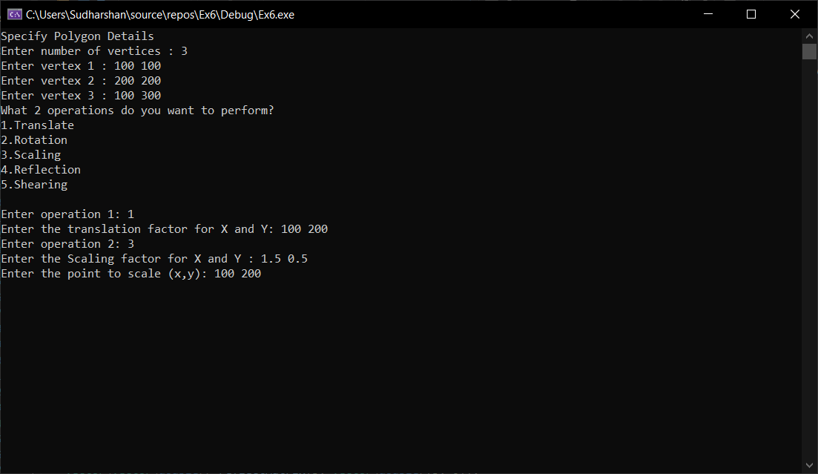

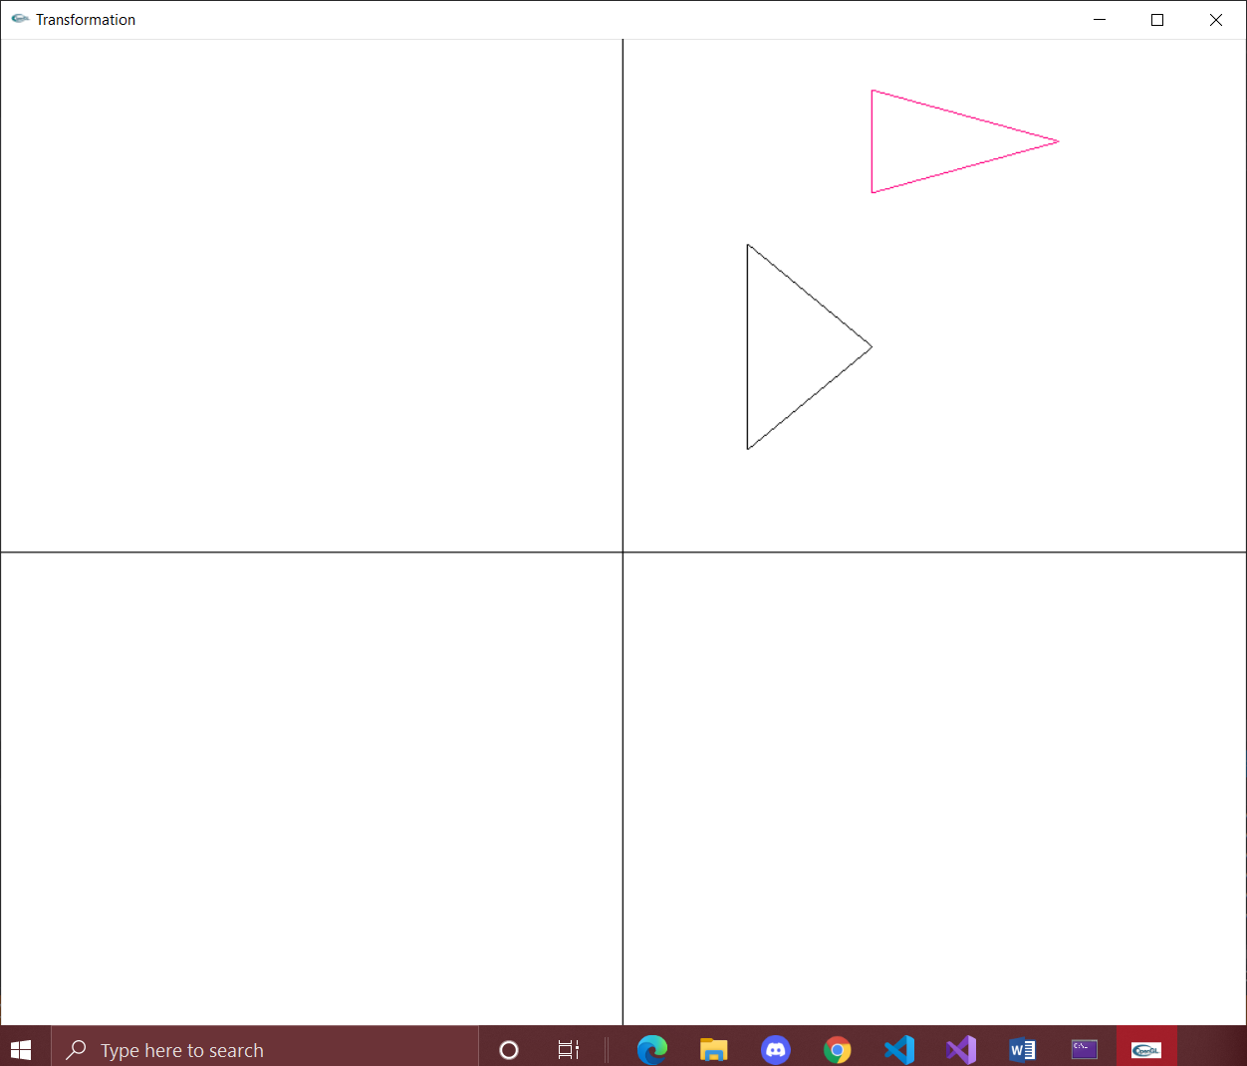

**PartB:**

**Code:**

#include<gl/glut.h>

#include<vector>

#include<utility>

#include<iostream>

#include<math.h>

using namespace std;

int n;

vector<pair<int, int>> coords;

int xv_min, xv_max, yv_min, yv_max;

int xw_min = 0, yw_min = 0, xw_max = 1000, yw_max = 1000;

double sx, sy;

void myInit(void) {

glClearColor(1.0, 1.0, 1.0, 1.0);

glColor3f(0.0f, 0.0f, 0.0f);

glPointSize(4.0);

glMatrixMode(GL_PROJECTION);

glLoadIdentity();

gluOrtho2D(0, 1000, 0, 1000);

}

void drawVWPort() {

glBegin(GL_LINE_LOOP);

glColor3f(0.0f, 1.0f, 0.0f);

glVertex2d(xv_min, yv_min);

glVertex2d(xv_min, yv_max);

glVertex2d(xv_max, yv_max);

glVertex2d(xv_max, yv_min);

glEnd();

}

void drawWPolygon() {

glBegin(GL_LINE_LOOP);

for (int i = 0; i < n; i++) {

glVertex2d(coords[i].first, coords[i].second);

}

glEnd();

}

void drawVPolygon() {

glBegin(GL_LINE_LOOP);

glColor3f(1.0f, 0.0f, 0.0f);

for (int i = 0; i < n; i++) {

glVertex2d(xv_min + (coords[i].first - xw_min) * sx, yv_min + (coords[i].second - yw_min) * sy);

}

glEnd();

}

void myDisplay() {

glClear(GL_COLOR_BUFFER_BIT);

glColor3f(0.0, 0.0, 0.0);

drawWPolygon();

drawVPolygon();

drawVWPort();

glFlush();

}

int main(int argc, char** argv) {

cout << "Enter Ploygon Dimensions" << endl;

cout << "Enter number of vertices: ";

cin >> n;

int x, y;

for (int i = 0; i < n; i++) {

cout << "Enter vertex " << i + 1 << " : ";

cin >> x >> y;

coords.push_back(make_pair(x, y));

}

cout << "Enter Viewport details" << endl;

cout << "Enter min x and max x : ";

cin >> xv_min >> xv_max;

cout << "Enter min y and max y : ";

cin >> yv_min >> yv_max;

sx = (xv_max - xv_min) * 1.0 / (xw_max - xw_min);

sy = (yv_max - yv_min) * 1.0 / (yw_max - yw_min);

cout << "Black -> original polygon " << endl;

cout << "Red -> transformed polygon" << endl;

cout << "Green -> view port" << endl;

glutInit(&argc, argv);

glutInitDisplayMode(GLUT_SINGLE | GLUT_RGB);

glutInitWindowSize(1000, 1000);

glutCreateWindow("Transformation");

glutDisplayFunc(myDisplay);

myInit();

glutMainLoop();

return 0;

}

**Output:**



